作 者 推 荐
作者简介：

丽贝卡·威斯克（Rebecca Westcott）：作者从事过各种教学工作，曾在男性监狱中担任过六年的英语教师。丽贝卡目前是一位小学教师，最近在特殊学校教授有学习及行为障碍的青少年。她还为处于动荡时期的家庭提供帮助，为丧亲丧友人士提供建议、支持和咨询服务。目前，丽贝卡同丈夫及三个孩子居住于多赛特。

丽贝卡的前两部作品《蒲公英时钟》（DANDELION CLOCKS）与《紫罗兰墨水》（VIOLET INK）曾受到凯西·卡瑟迪、杰奎琳·威尔逊与其他多位作家的好评。德国出版社DTV与韩国出版社Seedbooks 均购买了她部分作品的海外版权。

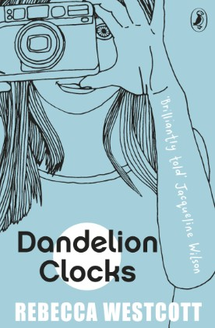
中文书名：《蒲公英时钟》
英文书名：DANDELION CLOCKS
作 者：Rebecca Westcott
出 版 社：Puffin
代理公司：A. M. Heath/ANA/Nicole
页 数：288页
出版时间：2014年3月
代理地区：中国大陆、台湾
审读资料：电子稿
类 型：14岁以上青少年文学

内容简介：

利瓦觉得生活中有太多的规则；有每一天的日常规则；有帮助哥哥艾萨克理解这个世界的规则；有母亲想在临终前传授给利瓦的规则。当母亲的健康开始每况愈下，利瓦意识到剩下的时间不多了。母亲尝试通过各种方法，试图将自己在一生中领悟到的有关爱与人生的经验在几个月内传授给她，这也是母亲第一次将利瓦视为一个成年人来对待。

能帮她的只有艾萨克，不过艾萨克似乎只在乎世界另一端的游戏玩伴和母亲年轻时写下的日记，虽然被这个世界最爱自己的人抛弃了，但是利瓦必须要克制自己的愤怒和悲伤。

利瓦将带我们走上了一段旅程，体验她生活中的“十三周前”与“六个月后”。我们发现了利瓦对于摄影的热情，她哥哥对坚持规则的痴迷，以及露易丝的愚蠢和整个家庭是如何应对母亲的临终时光……凭借母亲年轻时写下的日记，利瓦找到了生活的新方向。

本书真实，有趣，打动人心。虽然整体基调悲伤，但每个读者都会被利瓦和她的母亲感动，对故事爱不释手。

媒体评价：

“这部杰出的作品讲述了有关11岁的奥利维亚的超现代故事，定能让你热泪盈眶！”
----杰奎琳·威尔逊（Jacqueline Wilson）

“这是一部强势、感人的处女作，文字优美。”
----凯茜·卡西迪（Cathy Cassidy）

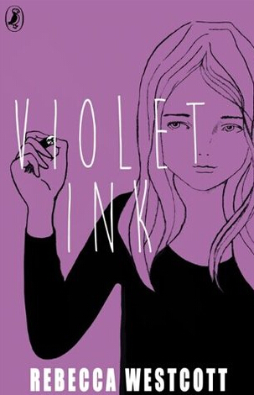
中文书名：《紫罗兰墨水》
英文书名：VIOLET INK
作 者：Rebecca Westcott
出 版 社：Puffin
代理公司：A. M. Heath/ANA/Nicole
页 数：400页
出版时间：2014年7月
代理地区：中国大陆、台湾
审读资料：电子稿
类 型：14岁以上青少年文学

内容简介：

《蒲公英时钟》（Dandelion Clocks）的作者丽贝卡·威斯科这次为我们带来了《紫罗兰墨水》（Violet Ink）。这个精彩美妙的故事讲述了一对姐妹身上发生的事情。相信凯西·卡瑟迪与杰奎琳·威尔逊的粉丝一定也会非常喜欢。安静、喜欢沉思的伊奇非常崇拜个性迷人、充满自信的姐姐艾利克斯。然而从艾利克斯与新男朋友出去约会开始，一切都变了。伊奇不确定自己是能否继续相信姐姐——但她永远都会爱她。为了维持两个人的亲情，艾利克斯用她与众不同的紫罗兰墨水给妹妹写了一封信……

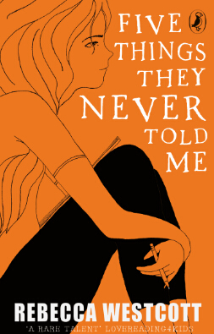
中文书名：《他们从未告诉我们的五件事》
英文书名：THE FIVE THINGS THEY NEVER TOLD US
作 者：Rebecca Westcott
出 版 社：Puffin
代理公司：A. M. Heath/ANA/Nicole
页 数：304页
出版时间：2015年5月
代理地区：中国大陆、台湾
审读资料：电子稿
类 型：14岁以上青少年文学

内容简介：

夏花灿烂，艾琳与玛莎却被双双留在橡树山的家里照顾老人。艾琳已经厌倦了这样的生活：没人理会她的想法，不管是她的爸爸，还是她的朋友。她不想整个夏天都在家与老人一起度过。

玛莎的情况更糟：她不想一直住在家里，可她却连自己想要什么都不清楚。感受到环境的阻碍，感觉自己被周围人护士，艾琳与玛莎究竟该怎么办？然而艾琳却开始试着倾听玛莎的心声，并从中学会了如何让别人明白自己内心的感受。.

谢谢您的阅读！
请将反馈信息发至：齐梦涵（Nicole Qi）
安德鲁·纳伯格联合国际有限公司北京代表处
北京市海淀区中关村大街甲59号中国人民大学文化大厦1705室
邮编：100872
电话：15810294174
传真：010-82504200
Email：Nicole@nurnberg.com.cn
网址：http://www.nurnberg.com.cn
微博：http://weibo.com/nurnberg
豆瓣小站：http://site.douban.com/110577/

